5 YAŞ ŞUBAT AYI PLANI
KONULAR
TAŞITLAR ( HAVA,KARA,DEMİR,DENİZ )
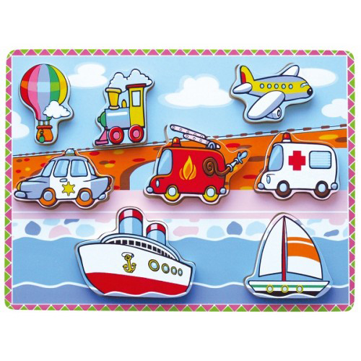
PARMAK OYUNLARI: Sayılar, ninem, çal kapıyı
ŞİİRLER: Şapka, sevgi, Nasrettin hoca, uçak, Galata kulesi, ebru
RENKLER
Tüm renklerin tekrarı

AYIN TARİHİ VE TURİSTİK YERİ
GALATA KULESİ
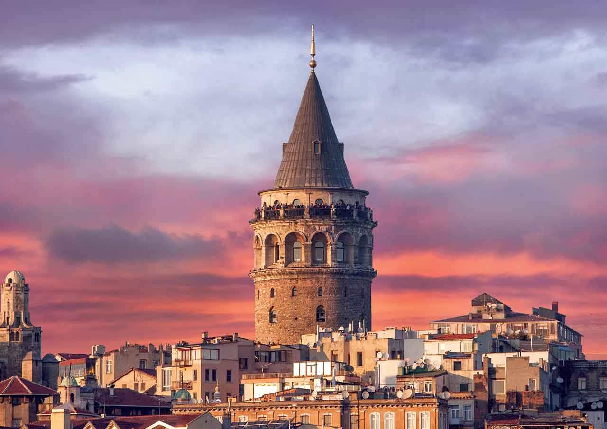
TEKERLEMELER: benim adım 9, arabam geliyor, taşıtlar
AYIN SANATI
EBRU
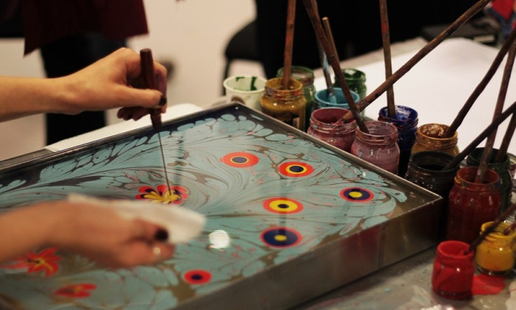
SİVİL SAVUNMA GÜNÜ
( 28 ŞUBAT )
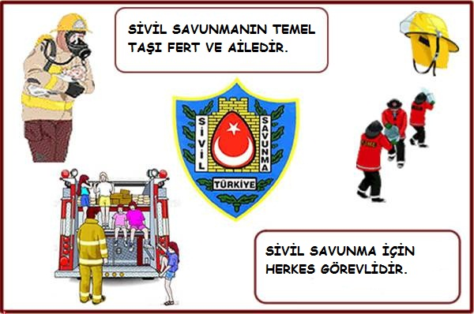
ŞARKILAR: fil ve arı,trafik polisi, biz şen gemicileriz, merdiven, demirciler, kırmızı balık
TRAFİK POLİSİ
(üniforma tanıma, görevlerini tanıma ve öğrenme)
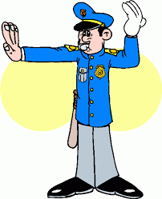
GEZİ
* Trafik şubeye gezi
SOSYAL ETKİNLİK
- Afad ekibi okulumuza misafir
- Portakal suyu sıkma
EĞİTİCİ OYUNLAR
- Eğitici oyuncak masa oyunları (eşleştirme, parça bütün, rakam-şekil eşleştirme ve yapboz)
- Solo test ( Salı ve Perşembe günü )
- Tombala

KAVRAMLAR
Yumuşak-sert, tüylü-tüysüz,
pütürlü-kaygan, açık-kapalı,
aynı-farklı, parça-bütün,
dar-geniş, az-çok,
ters-düz, zayıf-şişman,
alt-üst-orta, üzgün, ıslak-kuru, uzak-yakın,
daire, üçgen, kare, dikdörtgen, beşgen,
yuvarlak-köşeli,
eşleştirme,
tek- çift,
grafik…

SINIF ÖĞRETMENİ
MELİKE NAS

